Внимание: владелец/оператор должен ознакомиться с этой инструкцией до использования тележки складской гидравлической.

ПАСПОРТ
и
Инструкция по эксплуатации

Тележки складской гидравлической

Грузоподъемность: 2т, 2.5 т.

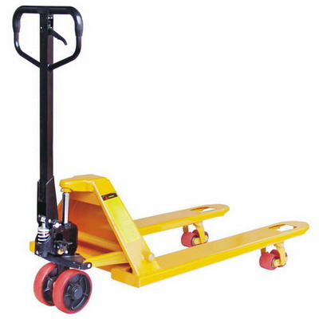
ВНИМАНИЕ: Вся информация, приведенная в данной инструкции, основывается на данных, доступных на момент печати. Завод оставляет за собой право вносить изменения в производимую продукцию в любой момент времени без предварительного уведомления, если таковые не ухудшают потребительские свойства и качества производимого товара.

Стандартная модель | 208 | 258 | 308
Грузоподъемность (кг) | 2000 | 2500 | 3000
Макс, высота подъемника(мм) | 205 (или 195)
Мин. высота подъемника (мм) | 85 (или 75)
Длина подъемника (мм) | 1150 | 1150 | 1150
Общая ширина подъемников (мм) | 530 | 530 | 540
Ширина одной пластины подъемника (мм) | 150
Диаметр загрузочного колеса (мм) | диам.80 х 60(диам.70 х 60) нейлон, полиуретан
диаметр рулевого колеса (мм) | диам. 200 (или диам. 180) нейлон, полиуретан, резина
Вес нетто (кг) | 80 | 84 | 89
Доступны модификации с рабочей длиной 800, 900, 950, 1150, 1220, 1500 мм. Материалы и спецификации
могут быть изменены без особого уведомления.
- КРЕПЛЕНИЕ РУКОЯТКИ К БЛОКУ НАСОСА
Ослабьте настроечный винт (140Н) на шарнире кривошипа (139Н)
Удалите три винта (Н109) и три пружинных шайбы (Н110) с основания (103).
Установите рукоятку (Н101, Н101А, H101(JR), H101(FR)) на основание, обратите внимание: пропустите стержень и цепь (Н107) через центр основания (103) и ось (109).
Вставьте три винта (109) с пружинными шайбами (Н110) в основание (103). Затем плотно затяните их паз.
  - Поднимите шарнир кривошипа (139Н) и вставьте палец для стрежня и цепи в шарнира кривошипа (139Н).
- РЕГУЛИРОВКА СПУСКНОГО УСТРОЙСТВА
На рукоятке транспортера располагается рычаг управления (Н106), который перемещается в три положения (см. рис. 1):
НИЖНЕЕ = для опускания вил платформы; НЕЙТРАЛЬНОЕ = для перемещения груза:
ВЕРХНЕЕ = для поднятия вил платформы.
После установки рукоятки вы можете отрегулировать эти три положения.
- Сначала затяните регулировочный винт (140Н) на шарнире кривошипа (139Н) так, чтобы заработала функция нижнего положения рычага.
- Если вилы поднимают груз при подкачке в нейтральном положении рычага, поворачивайте регулировочный винт (140Н) по часовой стрелке до тех пор, пока при подкачке с помощью рукоятки вилы не перестанут подниматься и пока функция этой позиции не будет работать правильно.
Если вилы опускаются при подкачке и рычаге в нейтральном положении, поверните регулировочный винт (ИОН) против часовой стрелки до тех пор, пока вилы платформы не перестанут опускаться.
Если вилы не опускаются, когда рычаг управления (Н106) в нижнем положении, поворачивайте регулировочный винт (140Н) по часовой стрелке то тех пор, пока при поднятии рычага управления (Н106) не будут опускаться вилы. Затем отрегулируйте нейтральное положение согласно п. 3.2. и 3.3.
- Если вилы не поднимаются при рычаге в верхнем положении, поворачивайте регулировочный винт (140Н) против часовой стрелки то тех пор, пока вилы не начнут подниматься при рычаге в верхнем положении. Затем проверьте нейтральное и нижнее положение согласно пп. 3.2., 3.3. и 3.4.
- ТЕХНИЧЕСКОЕ ОБСЛУЖИВАНИЕ
- МАСЛО
Масло следует проверять один раз в полгода. Емкость масляного бака составляет 0,3 л. Доливайте масло до уровня 5 мм ниже горловины, долив масла следует производить при опущенных вилах платформы. Используйте гидравлическое масло согласно таблице температур, приведенной ниже.
Температура | Масло
от -20°С до + 40°С | гидравлическое масло L-HV46
- ВЫТРАВЛИВАНИЕ ВОЗДУХА ИЗ БЛОКА НАСОСА
Воздух может проникнуть в систему при смене уплотнителей. Опустите контрольный рычаг (Н106) в НИЖНЕЕ положение, затем поверните рукоятку (Н101, Н101А, H101(JR), H101(FR)) вверх и вниз несколько раз.
- ЕЖЕДНЕВНЫЕ ПРОВЕРКИ И ТЕХНИЧЕСКОЕ ОБСЛУЖИВАНИЕ
Ежедневные проверки транспортера могут снизить степень износа машины. Обращайте особое внимание на колеса (127, F1510, F1511), оси (F1512, F1515, F1516), рукоятку (Н101, Н101А, H101(JR), H101(FR)), вилы платформы (F1504) и поднимайте нижнее устройство управления.
- СМАЗКА
Для смазки всех подвижных частей используйте моторное масло или смазку.
- РУКОВОДСТВО ПО БЕЗОПАСНОЙ ЭКСПЛУАТАЦИИ
Для безопасной работы с транспортером просим обратить внимание на все предупреждения в данной инструкции и на транспортере до его ввода в эксплуатацию.
- Запрещается управлять транспортером необученному персоналу, не имеющему права работы с ним и не знакомому с принципом его работы.
- Запрещается управлять транспортером необученному персоналу и персоналу, не имеющему права работы с ним. Обращайте особое внимание на колеса, блок ручного управления, вилы платформы и на управление опусканием платформы.
- Не работайте на транспортере, находясь на наклонной поверхности.
- Ни в коем случае не касайтесь подъемного механизма частями своего тела и не помещайте их под вилы платформы и блок управления опускания платформы.
Рекомендуется, чтобы операторы носили перчатки и защитную обувь.
Не грузите неустойчивые или сыпучие грузы.
Не допускайте перегрузки транспортера.
Помещайте груз по центру вил платформы, а не на край вил (см. рис. 2).
Грузоподъемность транспортера подразумевает способность поднять указанный груз с центром тяжести в точке середины длины вил платформы.
Убедитесь в том, что длина вил платформы совпадает с длиной поддонов.
Опустите вилы платформы до наименьшей высоты, когда транспортер не находится в работе.
5.12.При особых условиях работы операторы должны быть особенно осторожными при работе на транспортере.
6. УСТРАНЕНИЕ НЕПОЛАДОК
№ | НЕПОЛАДКА | ПРИЧИНА | ДЕЙСТВИЕ
1 | вилы подъемника не поднимают груз до максимальной высоты | - недостаточно гидравлического масла | - долейте масло.
2 | вилы подъемника не поднимаются | - недостаточно гидравлического масла - масло загрязнено. - настройки спускного клапана сбиты.  - в системе гидравлики воздух | - добавьте фильтрованное масло. - смените масло. - отрегулируйте настроечный винт(140Н) (см. п. 3.5) - вытравите воздух (см. п. 4.2).
3 | Вилы подъемника не опускаются | - стержень (102) и цилиндр (159 Н) деформированы вследствие поднятия тяжелого несбалансированного груза. - какая- либо деталь сломана или деформирована вследствие поднятия тяжелого несбалансированного груза. - настроечный винт (140Н) находится в неправильном положении. | - замените стержень(102) или цилиндр (159Н).  - отремонтируйте или смените деталь.  - отрегулируйте настроечный винт(140Н) (см. п. 3.4.)
4 | Протечки | - изоляция изношена или повреждена. - повреждены или изношены некоторые детали. | - смените изоляцию  - проверьте и смените детали
5 | Вилы подъемника опускаются неправильно | - вследствие загрязнения масла спускной клапан (В) не закрывается.  - воздух в системе гидравлики.  - изоляция изношена или повреждена. - настройки спускного клапана сбиты. | - смените масло на фильтрованное.  - вытравите воздух(см. п. 4.2). - смените изоляцию.  - отрегулируйте настроечный винт(140Н) (см. п. 3.3).
* НЕ ПЫТАЙТЕСЬ ОТРЕМОНТИРОВАТЬ ТЕЛЕЖКУ, ЕСЛИ ВЫ НЕ ОБУЧЕНЫ И НЕ
УПОЛНОМОЧЕНЫ ДЕЛАТЬ ЭТО.
Рис.1
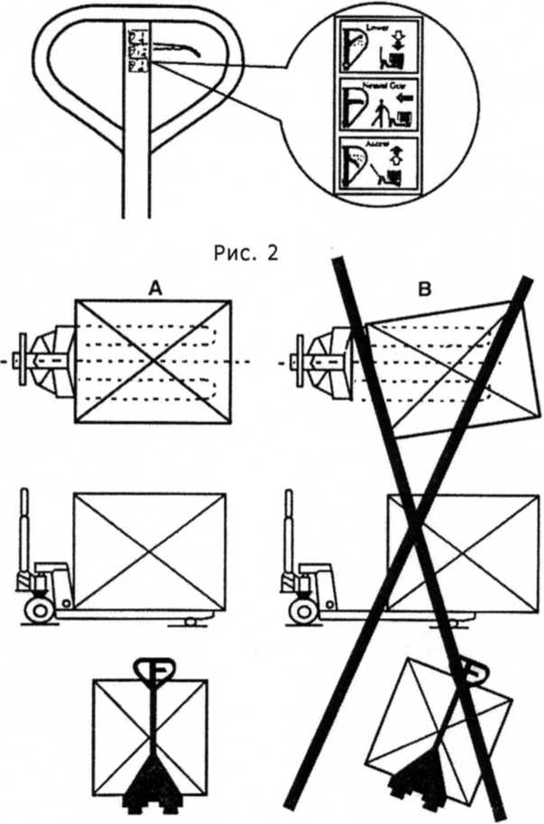
Блок насоса
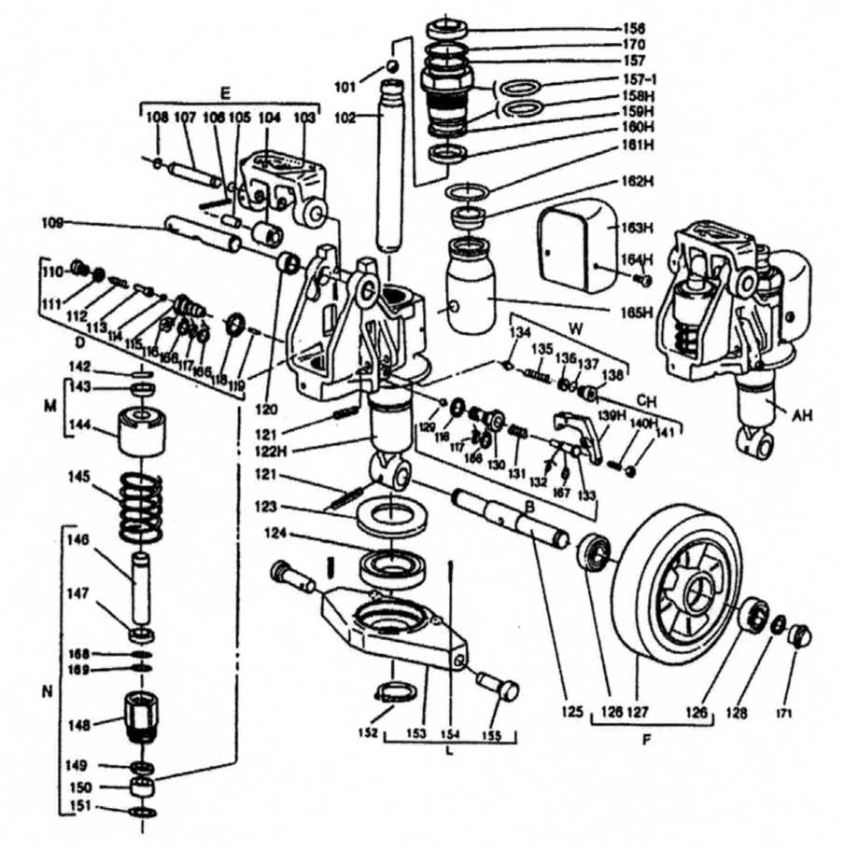
Список деталей блока насоса
деталь  № | ОПИСАНИЕ | кол-  во | деталь  № | ОПИСАНИЕ | кол-  во
101 | Стальной шарик | 1 | 136 | Винт регулировки давления | 1
102 | Стержень | 1 | 137 | О-образное кольцо | 1
103 | Основание | 1 | 138 | Винт | 1
104 | Стальной ролик | 1 | 139Н | Шарнир кривошипа | 1
105 | Втулка | 1 | 140Н | Настроечный винт | 1
106 | Палец | 1 | 141 | Гайка | 1
107 | Вал | 1 | 142 | Параллельный палец | 1
108 | Фиксаторное кольцо | 2 | 143 | Фиксаторный кожух | 1
109 | Ось | 1 | 144 | Пожух пружины | 1
110 | Винт | 1 | 145 | Пружина | 1
111 | Шайба | 1 | 146 | Стержень насоса | 1
112 | Пружина | 1 | 147 | Пылезащитное кольцо | 1
113 | Стержень давления | 1 | 148 | Цилиндр насоса | 1
114 | Стальной шарик | 1 | 149 | Уплотнительное кольцо | 1
115 | Корпус запорного клапана | 1 | 150 | Нейлоновая втулка | 1
116 | Кольцевая шпонка | 1 | 151 | Медная шайба | 1
117 | О-образное кольцо | 2 | 152 | Фиксаторное кольцо | 1
118 | Шайба | 2 | 153 | Ромбовидная пластина | 1
119 | Стальная игла | 1 | 154 | Палец
120 | Втулка | 2 | 155 | Дюбельный палец
121 | Палец | 2 | 156 | Пылезащитное кольцо | 1
122Н | Корпус насоса | 1 | 157 | О-образное кольцо | 1
123 | Противопыльный кожух | 1 | 157-1 | О-образное кольцо | 1
124 | Подшипник | 1 | 158Н | О-образное кольцо | 1
125 | ось рулевого колеса | 1 | 159Н | Цилиндр | 1
126 | Подшипник | 4 | 160Н | Уплотнительное кольцо | 1
127А | Рулевое колесо, нейлон | 2 | 161Н | О-образное кольцо | 1
127В | Рулевое колесо, полиуретан | 2 | 162Н | Пробка заливного отверстия | 1
127С | Рулевое колесо, полиур./нейлон | 2 | 163Н | Крышка резервуара | 1
127D | Рулевое колесо, резина | 2 | 164Н | Винт
128 | Фиксаторное кольцо | 2 | 165Н | Резервуар | 1
129 | Стальной шарик | 1 | 166 | Фиксатор
130 | Корпус спускного клапана | 1 | 167 | Фиксатор | 1
131 | Пружина | 1 | 168 | Фиксатор | 1
132 | О-образное кольцо | 1 | 169 | О-образное кольцо | 1
133 | Вал спускного клапана | 1 | 170 | Фиксатор | 1
134  135 | оболочка сужения клапана Пружина | 1  1 | 171 | Пылезащитный кожух | 2
Блок насоса быстроподъемного транспортера
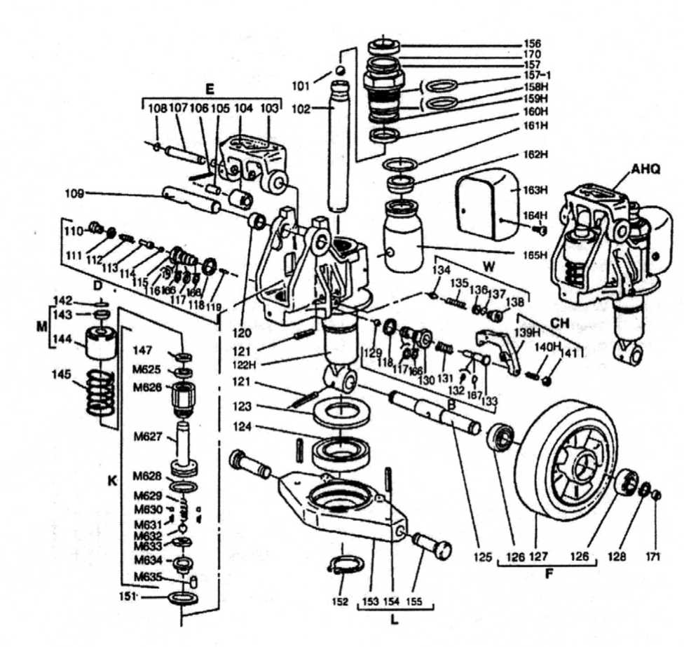
Список деталей блока насоса быстроподъемного транспортера
деталь  № | ОПИСАНИЕ | кол-  во | деталь  № | ОПИСАНИЕ | кол-  во
101 | Стальной шарик | 1 | 138 | Винт | 1
102 | Стержень | 1 | 139Н | Шарнир кривошипа | 1
103 | Основание | 1 | ИОН | Настроечный винт | 1
104 | Стальной ролик | 1 | 141 | Гайка | 1
105 | Втулка | 1 | 142 | Параллельный палец | 1
106 | Палец | 1 | 143 | Фиксаторный кожух | 1
107 | Вал | 1 | 144 | Пожух пружины | 1
108 | Фиксаторное кольцо | 2 | 145 | Пружина | 1
109 | Ось | 1 | 147 | Пылезащитное кольцо | 1
110 | Винт | 1 | 151 | Медная шайба | 1
111 | Шайба | 1 | 152 | Фиксаторное кольцо | 1
112 | Пружина | 1 | 153 | Ромбовидная пластина
113 | Стержень давления | 1 | 154 | Палец
114 | Стальной шарик | 1 | 155 | Дюбельный палец | 1
115 | Корпус запорного клапана | 1 | 156 | Пылезащитное кольцо | 1
116 | Кольцевая шпонка | 1 | 157 | О-образное кольцо | 1
117 | О-образное кольцо | 2 | 157-1 | О-образное кольцо | 1
118 | Шайба | 2 | 158Н | О-образное кольцо | 1
119 | Стальная игла | 1 | 159Н | Цилиндр | 1
120 | Втулка | 2 | 160Н | Уплотнительное кольцо | 1
121 | Палец | 2 | 161Н | О-образное кольцо | 1
122Н | Корпус насоса | 1 | 162Н | Пробка заливного отверстия | 1
123 | Противопыльный кожух | 1 | 163Н | Крышка резервуара | 1
124 | Подшипник | 1 | 164Н | Винт
125 | ось рулевого колеса | 1 | 165Н | Резервуар | 1
126 | Подшипник | 4 | 166 | Фиксатор
127А | Рулевое колесо, нейлон | 2 | 167 | Фиксатор | 1
127В | Рулевое колесо, полиуретан | 2 | 170 | Фиксатор | 1
127С | Рулевое колесо, полиур./нейлон | 2 | 171 | Пылезащитный кожух
127D | Рулевое колесо, резина | 2 | М625 | Уплотнительное кольцо | 1
128 | Фиксаторное кольцо | 2 | М626 | Цилиндр насоса | 1
129 | Стальной шарик | 1 | М627 | Стержень насоса | 1
130 | Корпус спускного клапана | 1 | М628 | О-образное кольцо | 1
131 | Пружина | 1 | М629 | Большая пружина | 1
132 | О-образное кольцо | 1 | М630 | Стальной шарик
133 | Вал спускного клапана | 1 | М631 | Малая пружина
134 | оболочка сужения клапана | 1 | М632 | Стальной шарик | 1
135 | Пружина | 1 | М633 | Основание пружины | 1
136 | Винт регулировки давления |  | М634 | Пробка | 1
137 | О-образное кольцо |  | М635 | Палец | 1
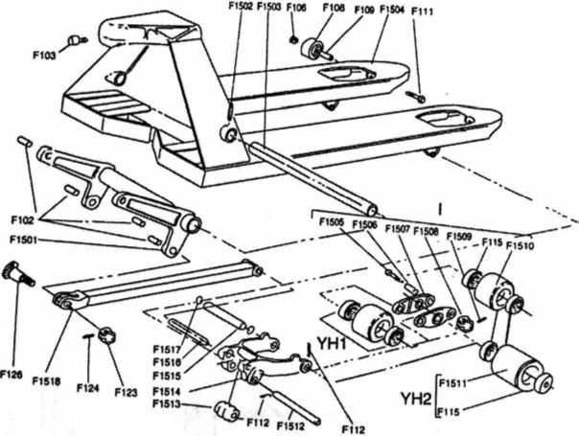
Список деталей рамы
деталь  № | ОПИСАНИЕ | кол-  во | деталь  № | ОПИСАНИЕ | кол-  во
F1501 | Блок трубы вращения | 1 | F1514 | Н-образное звено | 2
F1502 | Палец пружины | 1 | F1515 | Ось | 2
F1503 | Вал трубы вращения | 1 | F1516 | Ось | 2
F1504 | Рама | 1 | F1517 | Шайба | 4
F1505 | Болт | 4 | F1518 | Рычаг | 2
F1506 | Втулка | 4 | F102 | Втулка | 4
F1507 | Пластина | 4 | F103 | Винт | 1
F1508 | Гайка | 4 | F106 | Гайка | 2
F1509 | Палец | 4 | F108 | Ролик | 2
F1510A | Нейлоновый ролик, сдвоенный | 4 | F109 | Втулка | 2
F1510B | Полиур. ролик, сдвоенный | 4 | F111 | Болт | 2
F1510C | Полиур./нейл. ролик, сдвоенный | 4 | F112 | Палец пружины | 4
F1511A | Нейлоновый ролик, отдельный | 2 | F115 | Подшипник | 8/4
F1511B | Полиур. ролик, отдельный | 2 | F123 | Гайка | 2
F1511C | Полиур./нейл. ролик, отдельный | 2 | F124 | Палец | 2
F1512 | Ось | 2 | F126 | Палец | 2
F1513 | Ролик | 2
* Внимание: F1513 - деталь по отдельному заказу.
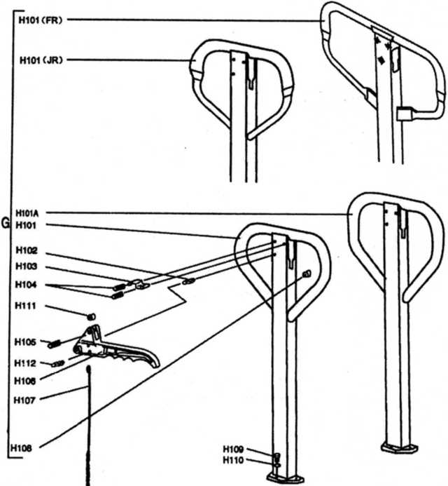
Список деталей рукоятки
деталь  № | ОПИСАНИЕ | кол-  во | деталь  № | ОПИСАНИЕ | кол-  во
Н101 | Рукоятка | 1 | Н106 | Контрольный рычаг | 1
Н101А | Рукоятка | 1 | Н107 | Стержень и цепь | 1
H101(JR) | Рукоятка | 1 | Н108 | Резиновая вставка | 1
H101(FR) | Рукоятка | 1 | Н109 | Винт | 3
Н102 | Палец пружины | 1 | Н110 | Пружинная шайба | 3
Н103 | Лист пружины | 1 | Н111 | Нейлоновый ролик | 1
Н104 | Палец пружины | 2 | Н112 | Палец пружины | 1
Н105 | Палец пружины | 1
Список деталей
Деталь | Описание
АН | Блок насоса
AHQ | Блок насоса быстроподъемного транспортера
В | Блок клапана снижения платформы
сн | Блок винта снижения платформы
D | Блок гидравлического клапана
Е | Блок основания рукоятки
F1 | Блок нейлонового рулевого колеса
F2 | Блок полиуретанового рулевого колеса
F3 | Блок нейлонового/полиуретанового рулевого колеса
F4 | Блок резинового рулевого колеса
G | Блок рукоятки
YH1A | Блок нейлонового ролика (сдвоенного)
YH1B | Блок полиуретанового ролика (сдвоенного)
YH1C | Блок нейлонового/полиуретанового ролика (сдвоенного)
YH2A | Блок нейлонового ролика (отдельного)
YH2B | Блок полиуретанового ролика (отдельного)
YH2C | Блок нейлонового/полиуретанового ролика (отдельного)
I 1 | Блок системы сдвоенных нейлоновых роликов
L | Блок ромбовидной пластины
К | Блок насосного поршня для быстроподъемного транспортера
М | Блок кожуха пружины
N | Блок насосного поршня
W | Блок клапана безопасности
SH | Набор уплотнителей
SHQ | Набор уплотнителей
Внимание: набор уплотнителей включает следующие детали: 111, 117, 118, 132, 137, 147, 149, 151, 156, 157, 157-1, 158Н, 160Н, 161Н, 169, М625, М628.

Отметки о продаже.
С требованиями безопасности, рекомендациями по уходу и с условиями гарантии ознакомлен и согласен. Претензий к внешнему виду и комплектности поставки не имею.
Покупатель
Гарантийный срок 6 месяцев с даты продажи.
Тележка складская гидравлическая изготовлена и испытана в соответствии с ГОСТ Р28408-89
Товар не подлежит обязательному сертифицированию на основании постановления № 1013 от 13 августа 1997г. об утверждении перечня товаров, подлежащих обязательной сертификации (в ред. Постановления Правительства РФ от 17.12.2005 № 775)

Свидетельство о приемке и продаже
Модель _______________ Заводской № ___________ Дата выпуска ______________ Штамп ОТК (клеймо приемщика)

Дата продажи «___» «_________________» 20___г.
Торговая организация: _________________________________
Подпись продавца ______________________
Штамп торгующей организации

СВЕДЕНИЯ О РЕМОНТЕ ТЕЛЕЖКИ

Дата | Сведения о ремонте тележки или замене ее узлов и деталей | Подпись лица, ответственного за содержание тали

